Prostředí: co možná nejčistší, minimalistické, připravené
Oblečení – triko FPF, pokud možno barvy: bílá, šedá, zelená, černá
Info – na začátku i na konci informace o metodě FPF – a dále některý z bodů:
- Učíme vás vidět souvislosti – máte vtočené koleno, proto bolest ramene,…
- zapojujeme jednotlivé svaly a tím, že každý sval správně pracuje, předcházím přetěžování svalů, které musí pracovat „za dva“
- dokážeme odstranit chronické i akutní bolesti pohybového aparátu
- dokážeme odstranit bolesti kolen, kyčlí, ramen, loktů, zad apod.
- pro každého klienta individuální konzultace vypracujeme tréninkový plán – kde je foto cviku, přesný popis a počty opakování
Začátek vysílání – vyzkoušejte si před vysíláním „nanečisto“, že víte správnou cestu a vše funguje, jak má
Během vysílání – neustálý úsměv, mluvit pomalu, srozumitelně, nahlas.
Nespěchat, dát si čas.
Vybrat si 3 cviky(níž), zacvičit klasické opakování, hlídat 15 - 17min, případně zopakovat jeden ze cviků ještě jednou.
Konec vysílání – poděkování, pozvání na stránku www.fitpainfree.com, požádání o komentář/sdílení/recenzi.
Připojení do živého vysílání
Jsou 2 cesty, záleží na vašem prohlížeči a aktualizacích fb. Snazší cesta – viz dole do obrázku č.3, poté už rovnou vidím sebe, vyplním a dám živé vysílání. Delší cesta popsána zde:
- facebook vyhledejte stránku fit pain free

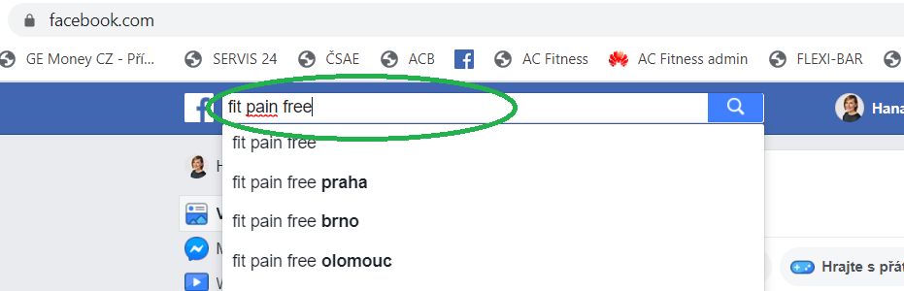

- Přejděte na hl. stranu Fit Pain Free
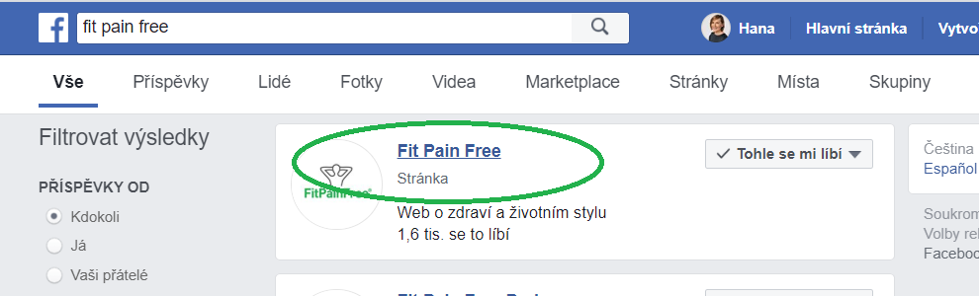

- Živě
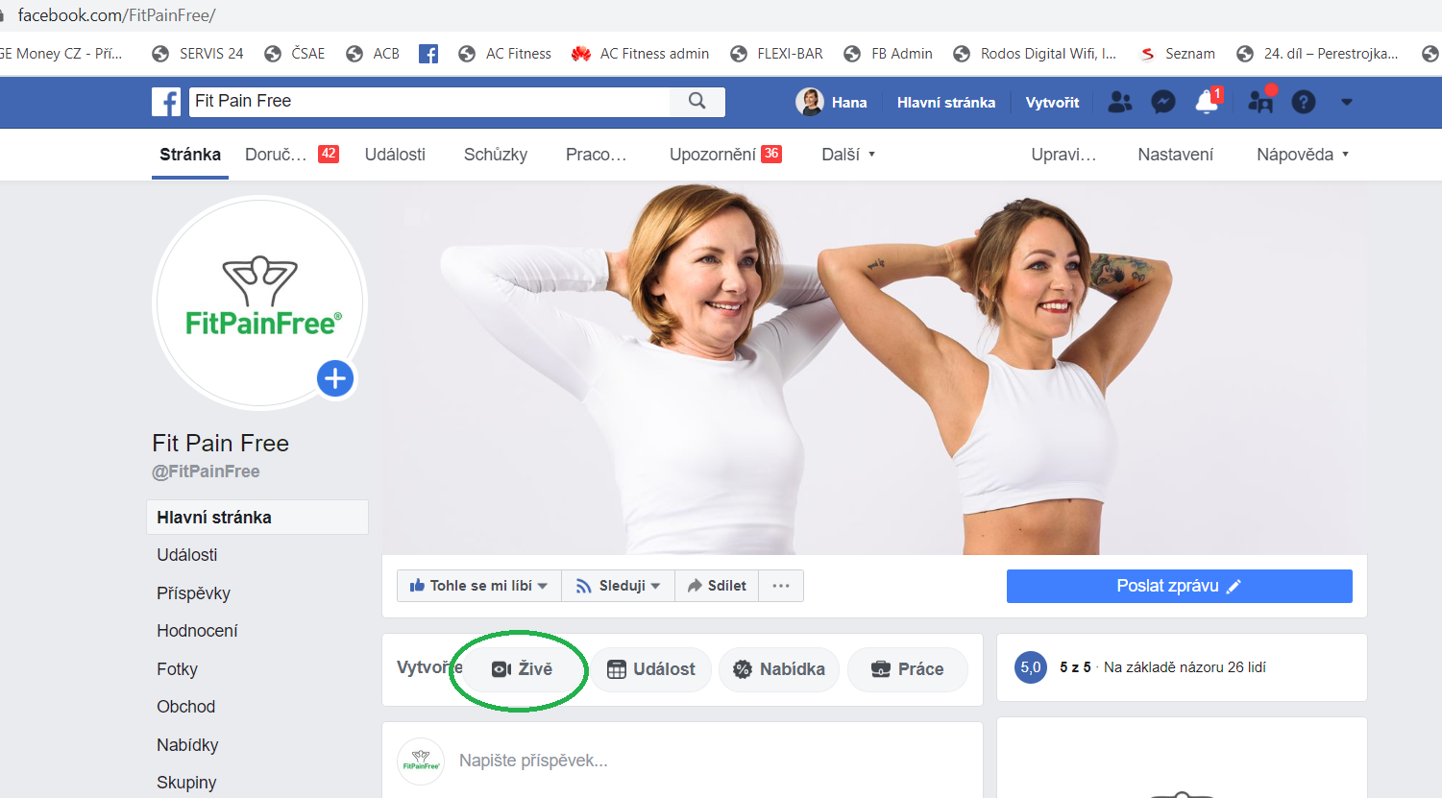

- Rozkliknout použít streamovací kliče a kliknout na Camera
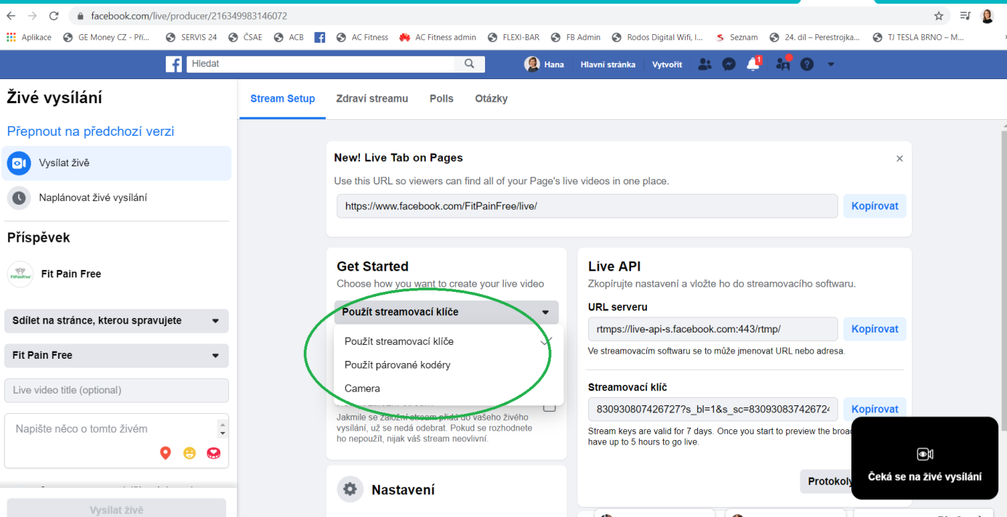

- Vpravo dole je obrazovka – zvětšit si ji
- Vlevo dole dát 1 minutu před vysíláním – vysílat živě
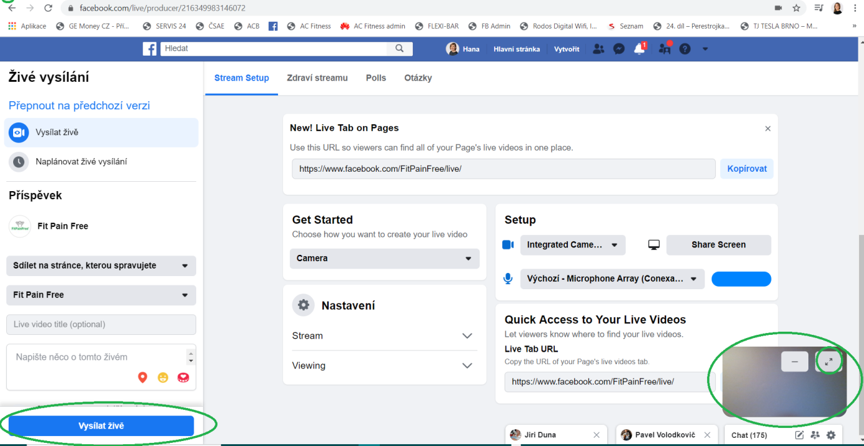

- Odpočítá se 3,2,1 a jste ve vysílání
- A JEDU!
(nebo ukončím vlevo dole – zrušit)

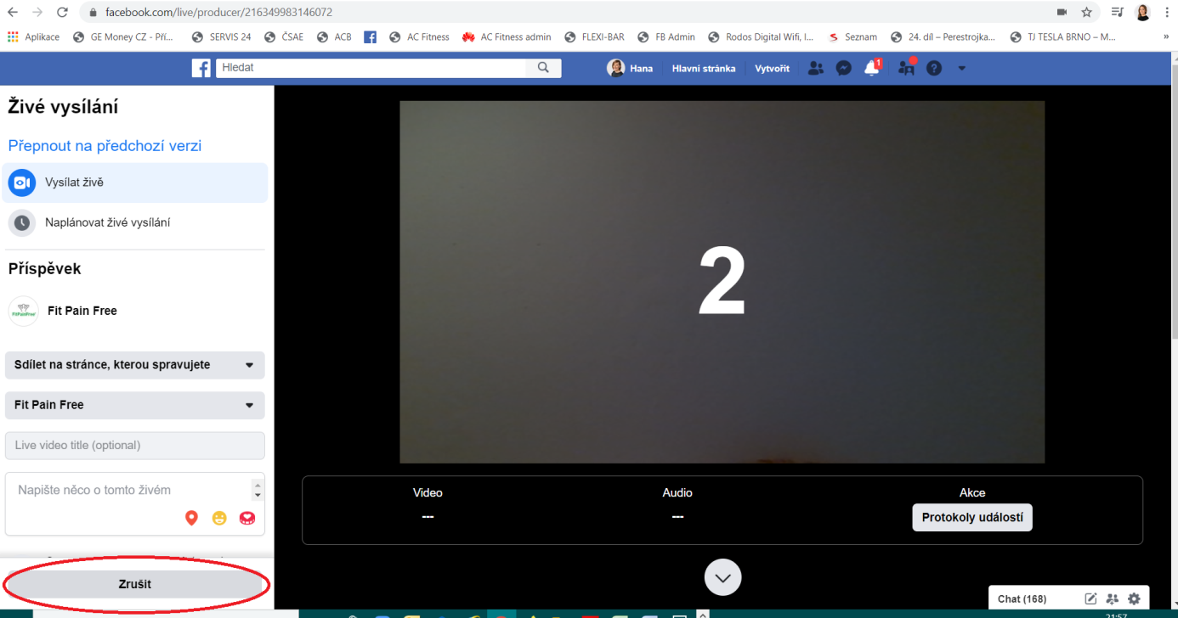

ZKOPÍRUJ:
Název: 15 minutovka FitPainFree pro každého - 5.4. 18:30 (přepiš den a hodinu)
Příspěvek:
Klasická 15 minutovka #FitPainFree, tentokát v režimu našich vybraných instruktorů. Seznam se s novými tvářemi, zacvič si s nimi a dej nám zpětnou vazbu!
Zjisti, jaké zázraky dělá celá lekce FitPainFree 🤗 Vyzkoušej online skupinovku nebo vyhledej nejbližšího instruktora a nechej si po diagnostice vytvořit tréninkový plán na míru🤗
https://fitpainfree.com/o-fitpainfree/certifikovani-lektori-fitpainfree/
A URČITĚ NÁM NAPIŠ KOMENTÁŘ✅
Jak se ti cvičení líbí? Cítíš už rozdíl? Daří se ti pravidelnost? Kdo tě k FitPainFree přivedl? S kým se ti cvičí nejlíp? Chceš nám něco vzkázat? 😍

